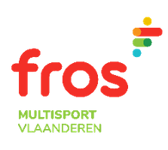
Aangesloten bij Fros Multisport Vlaanderen _____________________________________________________________________________________
ATLETIEK AFDELING

PROPAGANDA CROSS
19 NOVEMBER 2022
Sportcentrum Mariënborg
Doornstraat 69 – 2650 Edegem

!!! Nieuw !!!
Vanaf winterseizoen 2022-2023 starten alle categorieën samen om 15u.
JEUGD start om 14.45u
Deelnemers -55 lopen nog steeds de lange cross en zullen een gekleurde sticker op hun borstnummer moeten kleven. Dit geldt ook voor dames en heren +55 die aan de lange cross willen deelnemen.
De clubverantwoordelijken ontvangen van het secretariaat een aantal stickers voor hun clubleden voor de duur van het winterseizoen. De stickers worden vóór de wedstrijd aan de clubleden bezorgd.
Elke deelnemer van de lange cross loopt verplicht met de sticker goed zichtbaar op zijn startnummer. Stickers zijn steeds verkrijgbaar bij het secretariaat.

Bij meer nieuws houden we iedereen op hoogte via onze website www.atletiekksah.be en via mail naar onze clubs
!! SUCCES gewenst aan alle DEELNEMERS !!
Ook supporters zijn steeds van harte welkom.

